YAMAHA操作手册
- 机器日常生产流程图
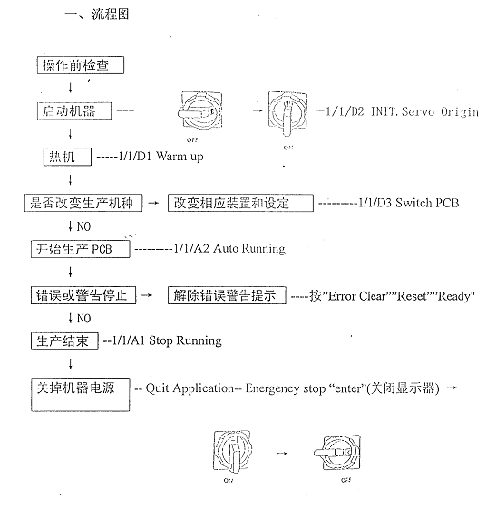
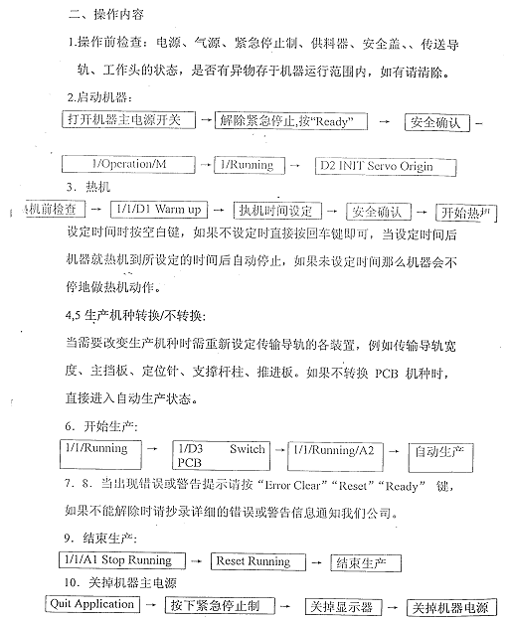
- 新产品程序编辑流程
⒈ PCB名称输入（新产品名称输入）
⒉ 固定好PCB板
⒊ PCB板的拼板数据（每一块小板的基准坐标）
⒋ PCB板参数设置（PCB的长与宽，MARK点的坐标，PCB板的固定方式）
⒌ MARK点参数设置（MARK点的类型，尺寸，亮度）
⒍ MOUNT参数设置（元件丝印，元件坐标，角度，贴装头，是否生产）
⒎ COMPONENT参数设置（物料名称，元件数据库编号，元件包装方式，飞达类型，
需要使用的吸嘴，飞达排放位置，物料的尺寸）
⒏ 每个元件所使用物料
⒐ 程序优化
⒈ PCB名称输入（新产品名称输入）
进入2/DATA/M——1/EDIT_DATA——D2 CREATE PCB DATA(新建程序)
D1 SWITCH PCB DATA(打开程序)
D4 COPY PCB DATA(复制程序)
——按回车键——输入新产品的名称——按回车键——按空格键（将CANCEL改为EXECUTE）——按回车键——等屏幕有窗口弹出后——选择PCB Info.——按回车键

⒉ 固定好PCB板
按ESC键——选择B7 CONVEYOR UNITS——将CONV. WIDTH(轨道宽度)｛输入PCB宽度｝改为与PCB一样宽——将MAIN STOPPER（主档）升起来（按回车变为ON）——将CONV. MOTOR(传送带)打开（按回车变为ON）——将PCB推至 主档 处——将CONV. MOTOR(传送带)关闭（按回车变为OFF）——将PUSH UP（支撑台）升起来（按回车变为ON）——调节支撑顶针的高度将PCB板顶平——将EDGE CLAMP（边夹）打开

⒊ PCB板的拼板数据（每一块小板的基准坐标）
按F3键进入到 Blk Repeat Info.——输入“1” ——将光标移到“X”栏下——按F9键——弹出小窗口后按回车键直到小窗口消失——再按F9键——按住操作盘上的JOY STICK键，移动摇杆，将相机移到任意一基准点（某一个焊盘角）上——连续按两下F10键——第二块拼板的数据同上。

⒋ PCB板参数设置（PCB的长与宽，MARK点的坐标，PCB板的固定方式）
- 输入PCB的长与宽
按F3键进入到PCB Info.——在PCB SIZE后面的Y/Y1下输入PCB板的宽度（该值一定要准确，机器根据该值进行调节轨道宽度，一般比实际的PCB板宽度宽0.5MM）——在PCB SIZE 后面的X/X1下输入PCB板的长度(该值不需要非常准确)
- 做MARK点的坐标
将光标移到PCB Fiducial后面的X/X1处——按F9键——按住操作盘上的JOY STICK键，移动摇杆，将相机移到第一个MARK点的中心点上——连续按两下F10键——将光标移到PCB Fiducial后面的X2处——按F9键——按住操作盘上的JOY STICK键，移动摇杆，将相机移到第二个MARK点的中心点上——连续按两下F10键——将光标移到PCB Fiducial后面的Skip?处——按空格键(将NotUse 改成Use)
- PCB板的固定方式,真空检测方式
将光标移到PcbFixDevice 处——按空格键(将Locate Pin 改成Edge Clamp)
将光标移到Production 处——按空格键(将UseVaChk改成NoVaChk)
⒌ MARK点参数设置（MARK点的类型，尺寸，亮度）
- MARK点的类型
按F3键进入到Mark Info.——在MARK NAME下面输入”1”—— 按TAB键(将光标移到右边窗口的DataBase Number处) ——输入”151”——按F7键——按回车键
- MARK点的尺寸
按F4键(右边的窗口变成“Mark size Info.”)——按TAB键(将光标移到右边窗口的Mark OutSize处)——在此处输入MARK点的直径(外径)
- MARK点的亮度
按F4键(右边的窗口变成“Vision Info.”) ——按TAB键(将光标移到右边窗口)
Shape Type(本体形状)——按空格键改变 Circle(圆形) Square(方形)Triangle(三角形)
Surface Type(反光类型)——按空格键改变MARK点的Reflect反光(圆点)或NonReflect不反光(圆孔)
- 测试MARK点参数
按F6键——光标移到FIX PCB——按回车键——按ESC键——光标移到TEACH MARK——按回车键——按回车键——光标移到VISION TEST——按回车键——如果屏幕下方窗口中显示“Mark was detected successfully.”表示MARK测试通过. ——如果显示的不是该信息，则修改Mark Threshold（亮度）的值，或MARK点的尺寸，或MARK点的反光类型，直到通过为止．——测试ＯＫ后——光标移到EXIT（退出）——按回车键．
- 自动测试MARK点
按ESC键——选择B0 TEACH,TRACE CONDITION——选择Camera——选择Speed1=100——选择USE——机器会自动测试MARK点．

⒍ MOUNT参数设置（元件丝印，元件坐标，角度，贴装头，是否生产）
按F3键进入到Mount Info.——在SignOfLandPattern栏下输入元件的丝印号(如：L1)——按F9键——按住操作盘上的JOY STICK键，移动摇杆到相应的元件焊盘中心——连续按两下F10键——输入该元件的角度
SignOfLandPattern Comp X Y R Head Skip?

输入元件的丝印号 输入与该元件相对 输入元件的坐标与角度 该元件所使 是否跳过该元件
应的COMPNENT Info 用的贴装头 EXEC:生产
中的NO.序号 SKIP:跳过，不生产

⒎ COMPONENT参数设置（物料名称，元件数据库编号，元件包装方式，飞达类型，需要使用的吸嘴，
飞达排放位置，物料的尺寸）
按F3键进入到Component Info. ——在COMPONENT NAME（物料名称）下输入元件的名称——按TAB键（将光标移到右边窗口Database No.处）——按ESC键——选择A3 VIEW DATABASE NO。——按回车键——选择与该物料外形参数及元件尺寸相类似的一栏——按回车键——按回车键——检查以下内容:
- 在右边USER ITEMS窗口下：
- Comp. Package:物料的包装方式（Tape卷装，Tray盘装，Stick管装。）
- Feeder Type:飞达的类型（根据物料带的宽度选择相应的FEEDER型号，如8MM TAPE，12MM EMBOSS），托盘的类型（Fix.TF固定托盘，Auto.TC自动背包箱，Ext.TC侧面托盘），振动飞达的类型
- Required Nozzle:需要用多大的吸嘴
31# For 1005,For 1608,For 2125,For 3216 CHIP
32# For 4532,For 5650,For 7343 CHIP
33# For SOP 10mm,For SOP 20mm,For SOP 30mm
34# For QFP 10mm,For QFP 20mm,For QFP 30mm
- Alignment module:该元件所使用的光类型：Fore(前光，一般都设为这个)｛Fore&Back&Las｝
Back(后光，没有这个功能)
Laser(激光，只有YVL88机器有这个功能)
5、Feeder set No:将飞达设定在哪一站。
- 按F4到Shape 窗口下：
- Body size X:元件的宽度（包含IC引脚）
- Body size Y:元件的长度（包含IC引脚）
- Body size Z:元件的厚度（包含IC引脚）
IC元件需要输入以下数据：
- Lead Number N:输入IC在N方向的引脚数量数量。
- Lead Number E:输入IC在E 方向的引脚数量数量。
- Reffectll.mm:输入IC引脚的长度（一般为0.5）
- Lead Width:输入IC引脚的宽度。
- Lead Pitch:输入IC引脚的间距（脚与脚之间的中心距离）
- 将所有物料输入进去，如果该元件的包装方式为托盘包装，请设定以下参数按F4到Tray窗口下：
1、X—Comp.Amount: 托盘中X方向的数量（横方向有多少个IC）
2、Y—Comp.Amount: 托盘中Y方向的数量 （竖方向有多少个IC）
3、X—Comp.Pitch: X方向的间距（托盘中中IC与IC之间的中心间距）
4、Y—Comp.Pitch: Y方向的间距（托盘中中IC与IC之间的中心间距）
如果选择的托盘类型为Auto.IC或EXT. IC，须输入以下内容。
- Pallet-StarNo:将该托盘放在托盘箱中的哪一层开始。
- Pallet-LastNo:将该托盘放在托盘箱中的哪一层结束。
- 按F4到USER ITEMS窗口下，将该物料装到设定好的站位上（或托盘上）——将光标移到Feeder Set No. 处——按F9键（如果屏幕弹出小窗口，按三下回车键，再按F9键）——机器会移到譔站位上，检查小显示器上的十字光标是否在物料的中心。（如果在中心位置，就直接跳到 第五步操作）。（如果不在，按照后面步骤操作——将光标移到Pos.Definition:处（按空格键改为Teaching）——将光标移到Feeder pos. X处——按F9键——然后按住操作盘上Stick，移动摇杆，将十字光标对准元件的中心。）
- 输完以上数据后，测试该物料。
- 按F6键——PICK UP COMP. ——按回车键——检查该元件的吸嘴是否正确（屏幕下方会显示TYPE—31或TYPE—32或TYPE—33或TYPE—34，如果不正确，须按ESC键—选择EXIT—按F4到USER ITEM窗口中修改Required Nozzle吸嘴类型）——如果正确，再按两下回车键——机器会自动到该物料站位吸取物料（如果是盘装的IC，则需要手动将IC按包装上的方向让吸嘴吸住——选择Teach comp. ——按回车键两下——机器会自动移到元件相机上方）——选择VISION TEST（影像测试）——如果屏幕下方显示“Component was detected successfully.”，表示元件测试成功。（如果显示的不是该信息，将光标移到DRAW THE SHAPE栏，按回车键，检查小显示器上显示的元件外形与该元件的实际外形是否相符，如果不符须检查该元件的SHAPE 窗口中的数据，直到显示测试成功为止。——将光标移到DISCARD COMP(抛掉物料) ——按回车键两下——机器会自动将物料抛到散料盒中——按ESC键，选择EXIT——按回车键，退出该窗口。
六．做下一个元件物料数据，方法同上面五个步骤。

⒏ 每个元件所使用物料
按F3键进入到Mount Info.——按F4键（右边出现窗口）——在每个元件的Comp栏中输入该元件所使用的物料在右边窗口中的序号。——全部输完(检查无误后)——按ESC键——选择D0 SAVE PCB DATA&EXIT（保存并退出）。

⒐ 程序优化
10.日常生产操作

中途退出后继续生产
选择1/1/E4 HALFWAY CONTINUE（中途继续）——INPUT DATA NUMBER（选择生产步骤）——Block No.(第几小块) Mount No.(第几个元件)——按回车键——RETURN——A2 AUTO RUNNING（自动生产）
中途生产完一小块停止
选择1/1/E5 CYCLE STOP（周期停止）——stop this block（生产完一小块（条）停止）

跳过某小块（条）生产
选择1/OPERATION/M——2/PRD。DATA（生产程序编辑）——Blk Repeat Info.(小板数据)——将光标移到不生产的那一小块（条）后面的 SKIP？(跳过)处——按空格键（将Exec｛执行生产｝改为Skip｛跳过生产｝）——按ESC键——选择C0 SAVE & EXIT（保存并退出）——1/1/ E1 DUMP CMP&RESET（复位）——按回车键——1/1/A2 AUTO RUNNING(自动生产)

清除生产数据
选择1/1/D4 RUNNING UTILITY（生产设置）——EDIT PRD。HISTORY（编辑生产数据）——INITIALIZE PRD。HISTORY（清除生产数据）——按回车键——按空格键

清除生产计数器
选择1/1/D4 RUNNING UTILITY（生产设置）——EDIT PRD。HISTORY（编辑生产数据）——INITIALIZE PCB COUNTER（清除生产计数器）——按回车键

生产完一个产品更换程序生产另一个产品
选择1/1/D3 SWITCH PCB［F2］（调程序）——选择要生产的程序名称——按回车键——出现E155窗口，按回车键（如果出现E154窗口，表示吸嘴设置不正确,需要重新设置吸嘴，重新优化程序）——选择1/1/D4 RUNNING UTILITY——COMPONENT ASSIGNMENT（物料排放位置）
No. Feeder Type Component Name Set No.
飞达类型 物料名称 排放位置
按照该窗口信息将每种物料装到相对应的站位上。——装完后，按ESC键两下——选择1/1/A2 AUTO RUNNING（自动生产）——出现E72窗口（表示机器要自动调整轨道宽度，检查轨道上是否有PCB或异物（有的话清除掉），支撑平台上的顶针位置是否会受到影响）如果正常，按回车键——机器自动调整好轨道宽度——放入PCB后，机器开始生产。

设置吸嘴
选择3/MAINTE/M——2/MCH_DATA（在键盘上输入密码“specialist”）——A1 SELECT TARGET（F3）——Head Offset——Head No.（贴装头序号） Head Type（贴装头类型） nozzle（吸嘴的类型）——按ESC键——A0 SAVE&QUIT（保存并退出）——按回车键——在键盘上输入密码“licensee”将画面锁住。

改变生产速度
选择1/1/B1 RUNNING SPEED（改变生产速度）——按回车键——选择相应的生产速度——按回车键。

MARK点识别错误处理
屏幕上出现E51窗口（表示mark 点识别错误）——观察小显示器上是否能看到mark点（不能太靠边）
1.如果能看到，按F10 三 下——将小显示器上的小窗口移到把mark 点框住。——按回车键——机器自动生产。
2.如果不能看到，则需要将PCB重新定位。——定位好后——A2 AUTO RUNNING（自动生产）

生产中物料吸取错误处理
屏幕上出现E31窗口（表示物料吸取错误）——屏幕上显示的 Feeder Set position（飞达排放位置）后面的 数字（表示第多少站）——观察该站位上的物料是否用完 或者 飞达不进料 或者 飞达不卷带——处理完相应的问题后——选择A2 AUTO RUNNING（自动生产）

修改程序名称
选择2/DATA/M——1/EDIT_DATA——D1 SWITCH PCB DATA(打开程序)——选择要修改的程序各——PCB Info.——按回车——按ESC键——D6 RENAME & SAVE & EXIT——输入新的程序名称——按回车——按空格键（将CANCEL改为EXECUTE）——按回车

复制程序
选择2/DATA/M——1/EDIT_DATA——D4 COPY PCB DATA（复制程序）——选择要复制的程序名——按回车——输入新的程序名——按回车——按空格键（将CANCEL改为EXECUTE）——按回车

做程序时 删除多余的数据
将光标移到要删除的那一行——按ESC键——C3 DELETE 1 LINE（删除一行）——DEL EMPTY LINES（删除）——按回车

关 机
按ESC键——按回车——按ESC键——按回车——按ESC键——按回车——直到出现E907窗口——按回车——出现E101窗口——按下紧急开关——出现E1051窗口——关闭电源开关。

11.日常维护保养

